Unity SunRotationEditor 编辑器使用文档

概述

该编辑器主要给TOD中太阳（Directional Light）编辑方向使用，使用方法类似Unity的Animation。

当然，也可以直接使用Unity Animation，但是为了简化数据量所以单独开发了一个编辑器

使用

**使用前提：**

1. Light Transform已赋值，如果没有进行赋值将无法打开编辑器同时提示设置错误。如果错误的给定了其他GameObject的Transform，会影响最终的记录数据
2. 创建了关键帧数据文件，如果没有将协助建立（见下文）

**打开编辑器**



**编辑器界面**

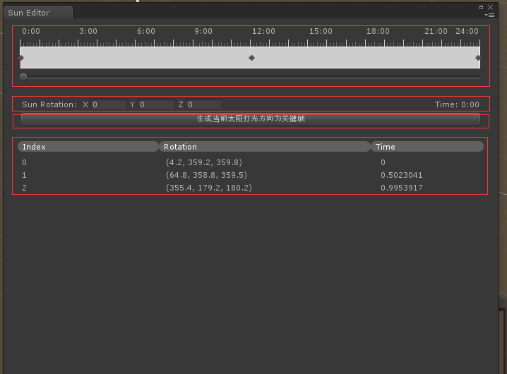

分为四部分：

**第一部分**

时间轴，从0点到24点

右键白色区域，可以建立\删除\编辑当前选中的关键帧

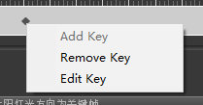

白色区域下方的滑杆是当前时间点，拖动即可按照关键帧对当前的太阳方向进行插值预览。

**第二部分**

显示当前时间点的旋转值和当前时间

**第三部分**

生成当前太阳光方向为关键帧，在当前时间点生成一个关键帧，该关键帧为当前场景的太阳的当前旋转值

**第四部分**

所有关键点的信息

**关键帧数据文件**

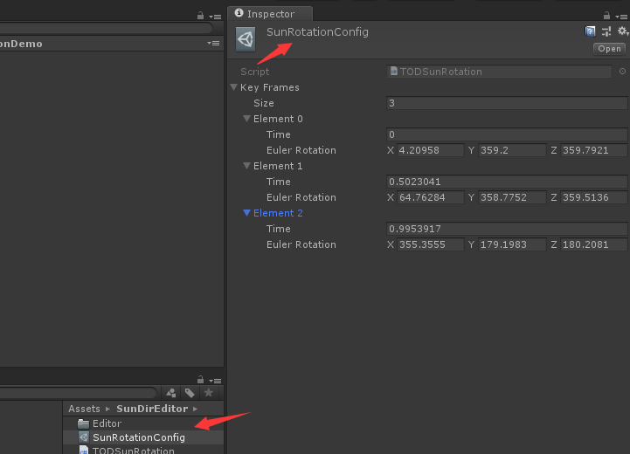

实际为一个ScripteableObject派生类，序列化关键帧信息。在运行时将使用该数据进行TOD中太阳方向的变换